**《校易》软件需求规格说明书**

**所属学院：至诚学院**

**团队名称：码到成功**

**指导老师：张栋老师**

项目时间：2019-2020学年第二学期

目录

第一章 引言 1

1.1 编写理由 1

1.2 预期读者 1

1.3 背景 1

1.4 名词定义和缩写定义 1

1.5 参考资料 2

第二章 系统说明 3

2.1 产品背景 3

2.2 产品描述 3

2.3 产品功能 3

2.3.1 思维导图 3

2.3.2 用例图 4

2.3.3 类图 5

2.3.4 状态图 6

2.3.5 活动图 7

2.3.6 主要功能说明 8

2.4 产品市场 8

2.5 用户特点 8

2.5.1 用户群体 8

2.5.2 典型用户场景 8

2.6 约束 9

2.7 假设和依赖 10

第三章 运行接口需求 11

3.1 用户界面 11

3.1.1用户登录界面 11

3.1.2校易首页 13

3.1.3商品界面 16

3.1.4个人中心（用户） 20

3.1.5个人中心（管理员） 28

3.2 硬件接口 30

3.3 软件接口 30

3.4 通信接口 30

第四章 非功能性需求 32

4.1 性能需求 32

4.1.1 精度需求 32

1.注册信息精度： 32

2.个人信息精度（用户）： 32

3.个人信息精度（管理员） 32

4.商品信息精度： 32

4.2 软件属性 32

4.2.1 可靠性 33

4.2.2 可用性 33

4.2.3 安全保密性 33

第五章 验证验收标准 34

**第一章 引言**

**1.1 编写理由**

该文档首先给出项目的整体结构和功能结构概貌，试图从总体架构上给出整个系统的轮廓。同时对功能需求、性能需求进行了详细的描述。便于用户、开发人员进行理解和交流，反映出用户问题的结构，可以作为软件开发工作的基础和依据以及确认测试和验收的依据。

**1.2 预期读者**

（1）项目经理：项目经理可以根据该文档了解预期产品的功能，并据此进行系统设计、项目管理。

（2）设计员：对需求进行分析，并设计出系统，包括数据库的设计。

（3）程序员：了解系统功能，编写《用户手册》。

（4）测试员：根据本文档编写测试用例，并对软件产品进行功能性测试和非功能性测试。

（5）用户：了解预期产品的功能和性能，并与分析人员一起对整个需求进行讨论和协商。

在阅读本文档时，首先要了解产品的功能概貌，然后可以根据自身的需要对每一功能进行适当的了解。

**1.3 背景**

遥望十年前，我们的娱乐方式还只局限于传统媒体，诸如电视，广播，报纸杂志等，但这十年里，随着互联网的兴起，使得我们的生活方式发生改变，人们之间的交流逐渐从线下转到线上，于网上共享各种资源，各类社交平台相继出现，QQ，微信，微博，陌陌等各平台软件渐渐相伴在每个人的生活中。  
 eMarkrter 的报告显示，2015年中国用户所有媒体每天总用时为 6 小时 08 分。 腾讯发布截至 2015 年12 月 31 日的全年综合业绩显示，微信和 Wechat 合并月活跃帐号数达到 6.97亿，较半年前增加近 1 亿；另据根据腾讯发布的《2015 年微信平台数据研究报告》显示，25%的微信用户每天打开微信超过 30 次，55.2%的微信用户每天打开微信超过 10 次。微博发布的 2015 年第四季度及全年财报显示，截止四季度末，微博月活跃用户达到 2.36 亿，同比增长34%，日活跃用户达到 1.06 亿，同比增长 32%。由此可见，以微信、微博为代表的社交平台已成为人生活的重要部分。  
 伴随着互联网的发展，传统商品交易手段则必然发生变化。交易二手商品亦可以通过网络手段，目前市场上有不少二手交易APP，例如咸鱼，转转等，而我们的项目灵感便发于此，开发一个面向校园的二手交易平台。

**1.4 名词定义和缩写定义**

|  |  |  |
| --- | --- | --- |
| 序号 | 缩写 | 定义 |
| 1. | app | 应用程序，Application的缩写，一般指手机软件。 |
| 2. | Android | Android是一种基于Linux的自由及开放源代码的操作系统，主要使用于移动设备，如智能手机和平板电脑，由Google公司和开放手机联盟领导及开发。 |
| 3. | WeUI | WeUI 是一套同微信原生视觉体验一致的基础样式库，由微信官方设计团队为微信内网页和微信小程序量身设计，令用户的使用感知更加统一。 |
| 4. | WXML | WeiXin Mark Language，微信标记语言。 |
| 5. | WXSS | WeiXin Style Sheet，微信样式表。 |
| 6. | Linux | Linux，全称GNU/Linux，是一套免费使用和自由传播的[类UNIX](https://baike.baidu.com/item/%E7%B1%BBUNIX/9032872" \t "https://baike.baidu.com/item/linux/_blank)操作系统。 |

**1.5 参考资料**

[1]《软件需求规格说明模板(GBT9385-2008)》.https://wenku.baidu.com/view/497de73cb42acfc789eb172ded630b1c59ee9ba6.html

[2]《GB/T 9385-2008 计算机软件需求规格说明规范》.https://wenku.baidu.com/view/195b37d064ce0508763231126edb6f1aff0071d8.html

[3]《构建之法现代软件工程》作者：邹欣

[4]《一起买需求规格说明书》.https://coding.net/u/Yuaoi/p/BuyTogether/git/blob/master/BuyTogether/%E4%B8%80%E8%B5%B7%E4%B9%B0%E9%9C%80%E6%B1%82%E8%A7%84%E6%A0%BC%E8%AF%B4%E6%98%8E%E4%B9%A6.pdf

[5]《软件需求规格说明书》.https://github.com/CourseManagement/Data/blob/master/%E8%BD%AF%E4%BB%B6%E9%9C%80%E6%B1%82%E8%A7%84%E6%A0%BC%E8%AF%B4%E6%98%8E%E4%B9%A6.docx

**第二章 系统说明**

**2.1 产品背景**

大学生作为一个物品高消耗人群，身边不免会有很多的二手物品，不再需要但是也不想白白扔掉。譬如在网上买的一些东西，到手没多久就不想用了，若是扔掉，难免亏损太大，再者就是毕业期的学生，有很多书籍，音响，自行车，电车，电脑这些不易带走的东西，只能选择当作二手物品处理，当然，每每到这个时候，他们会到学校的表白墙或者一些二手群里面去找寻买卖的下家，但这往往效率低下，可能很多天都找不到买家，因为卖家与买家之间缺少信息交流，若是有这么一个校园内的交易平台，卖家可以在上面挂上自己要出手的物品，买家再根据自己的需求查询，既可以更好地整合资源，将资源合理利用，又可以当面交易，省去快递费用，何乐而不为？

**2.2 产品描述**

我们的项目是提供一个面向同校师生的二手交易平台微信小程序，为每个校园营造一个只对本校开放的服务平台。平台只提供线上服务，卖家在平台上公布自己交易物品信息，买家根据需求查询，我们只为两者提供一条信息交流渠道，所以不承担任何安全风险。卖家与买家商议，之后自己线下交易，物品真假由买家自行判断。

在未来交易平台趋于平稳后我们会逐步融合校内各种消息群和校园墙的功能，将这类信息统一合并到我们的微信小程序中，例如失物招领、兼职和招聘信息、校园在线交流平台等功能。

**2.3 产品功能**

**2.3.1 思维导图**

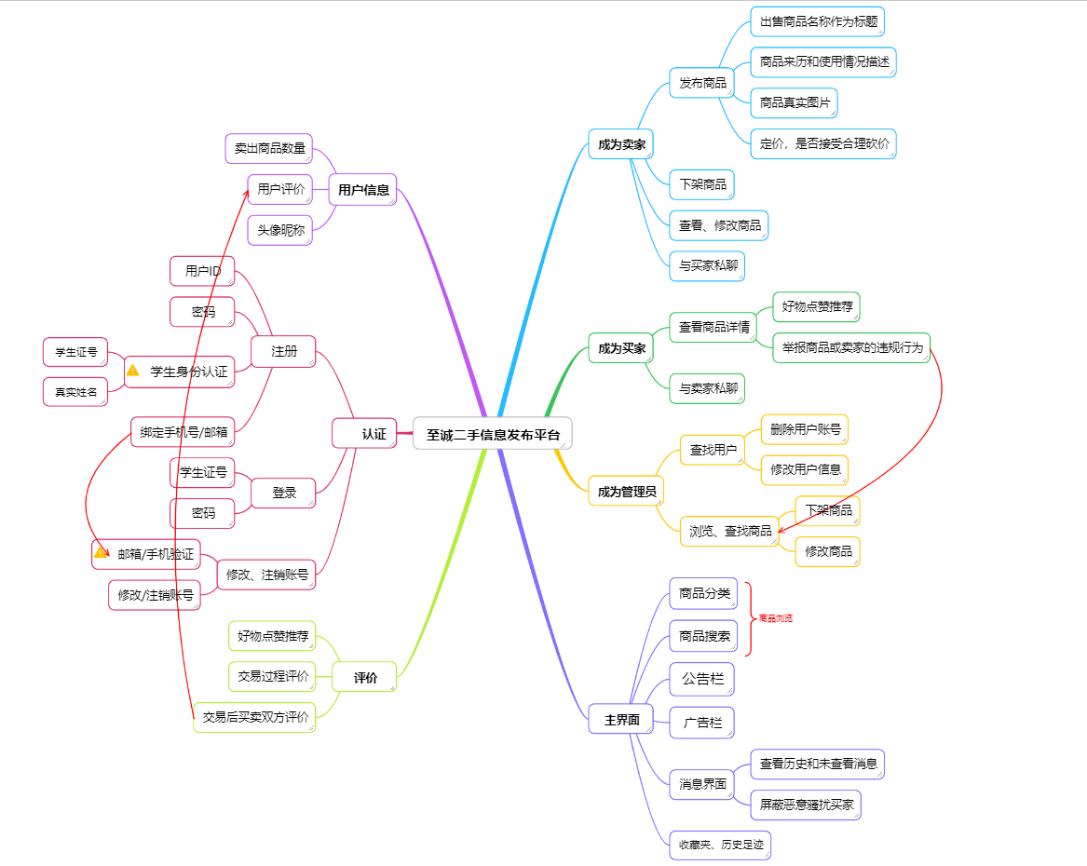

**2.3.2 用例图**

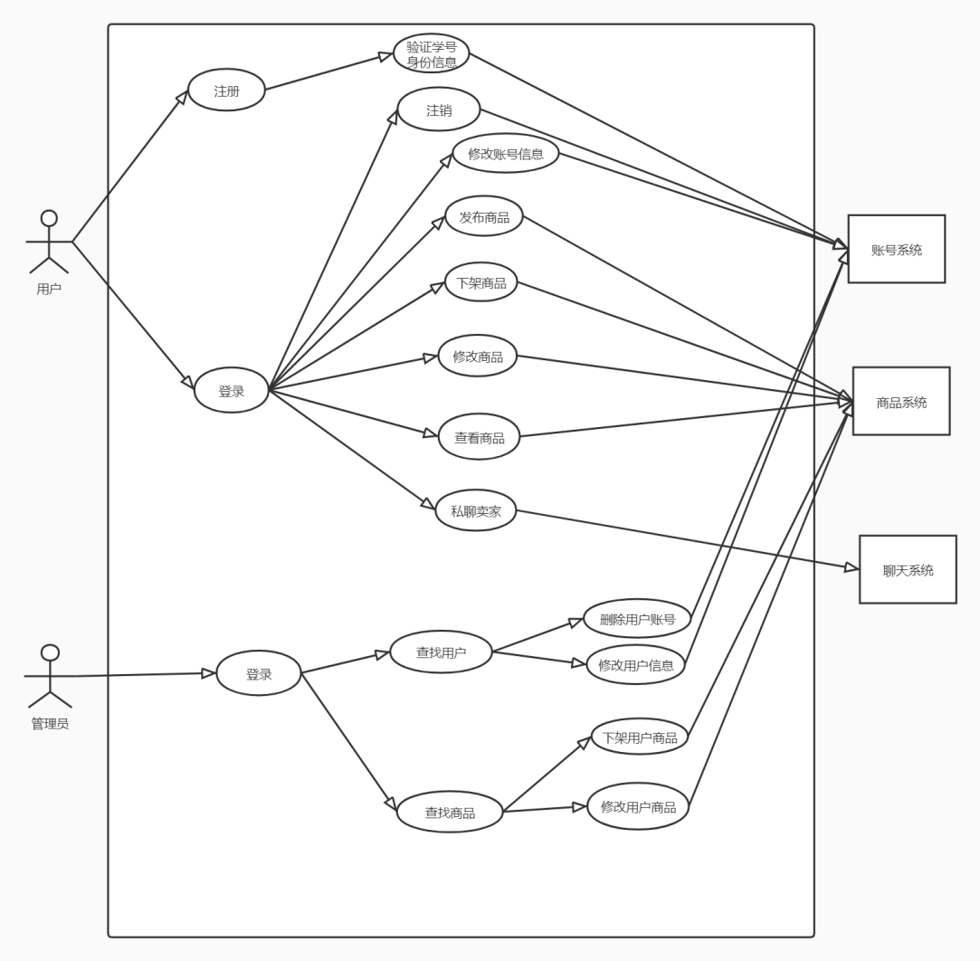

**2.3.3 类图**

**2.3.3.1 用户界面类图**

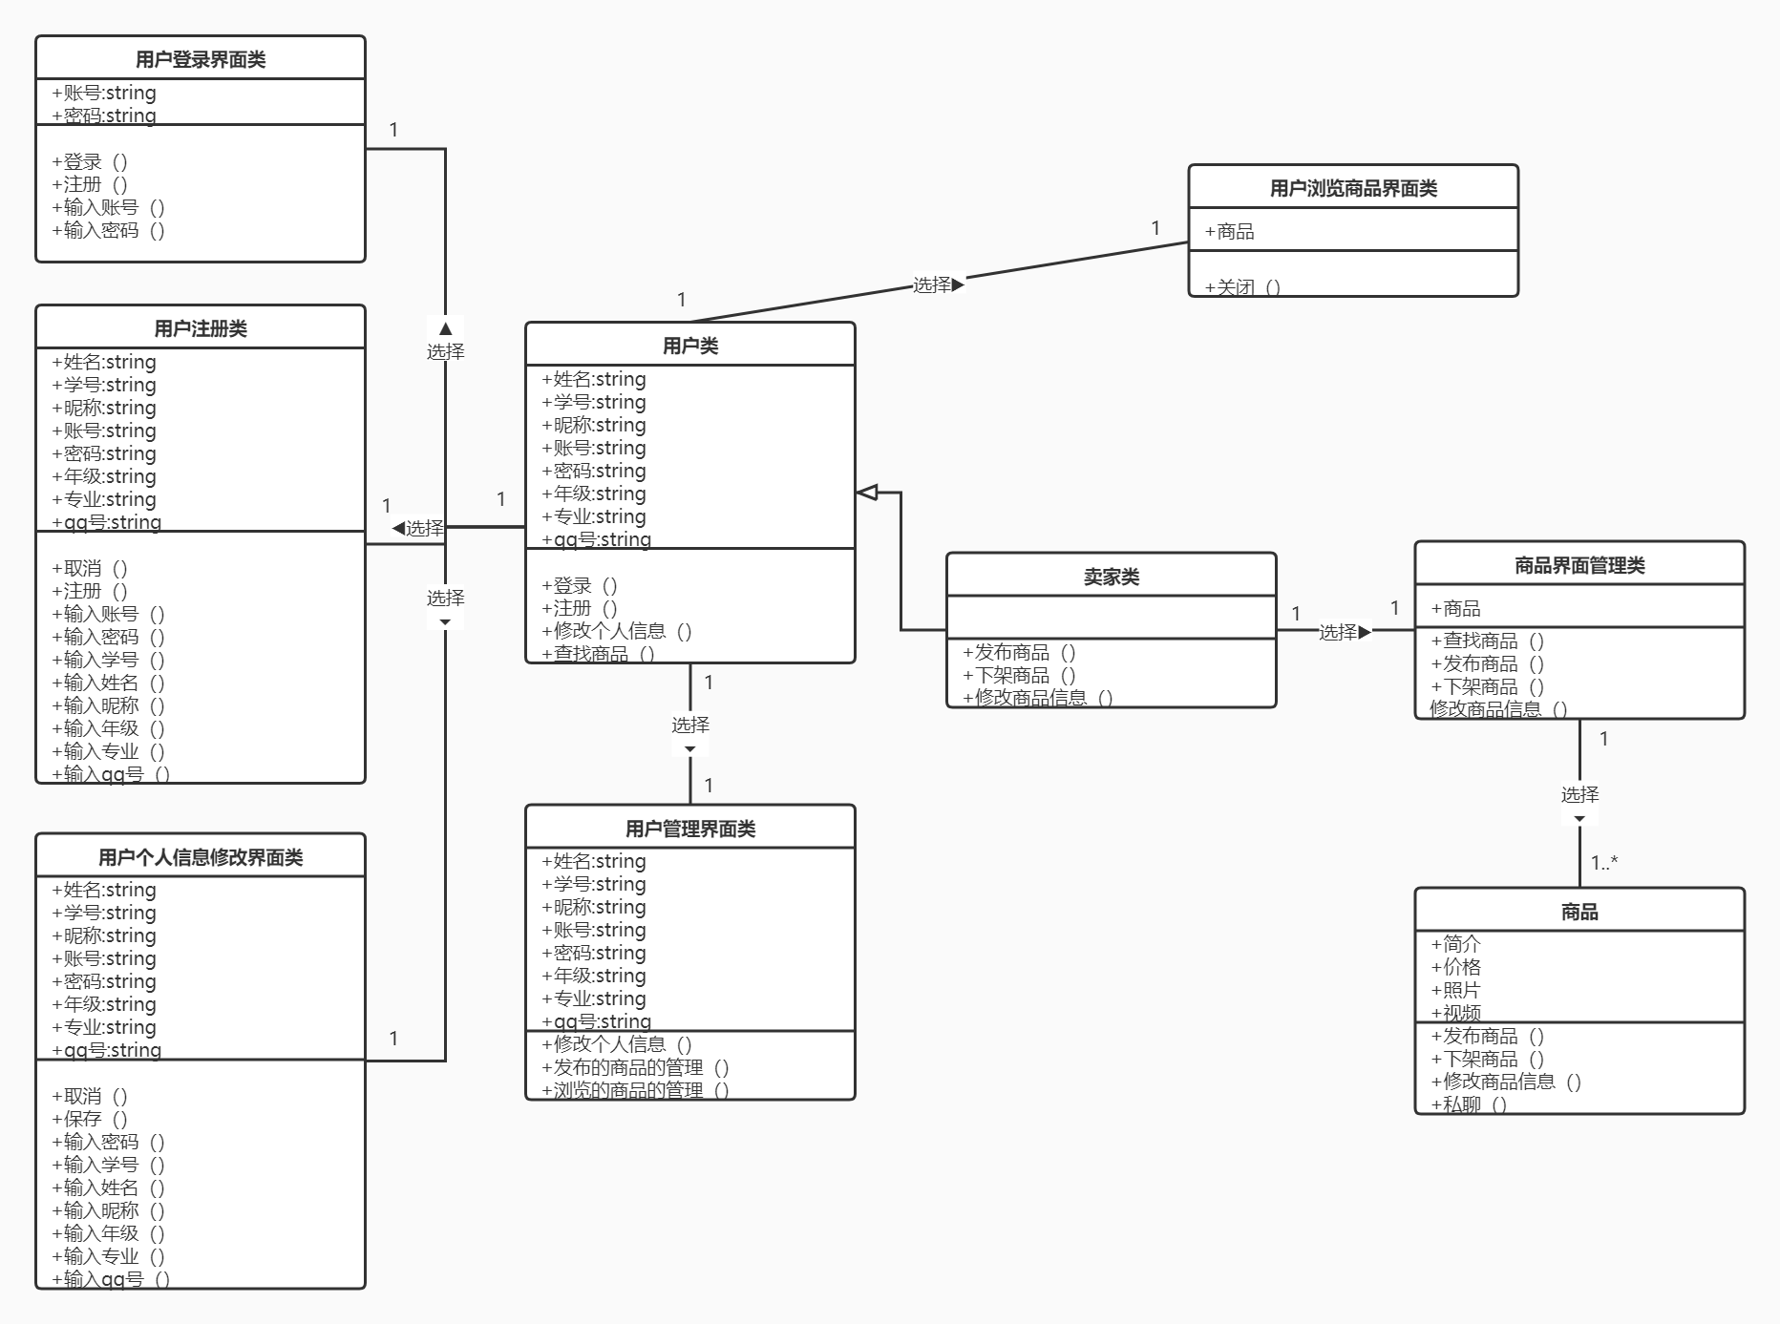

**2.3.3.2 管理员界面类图**

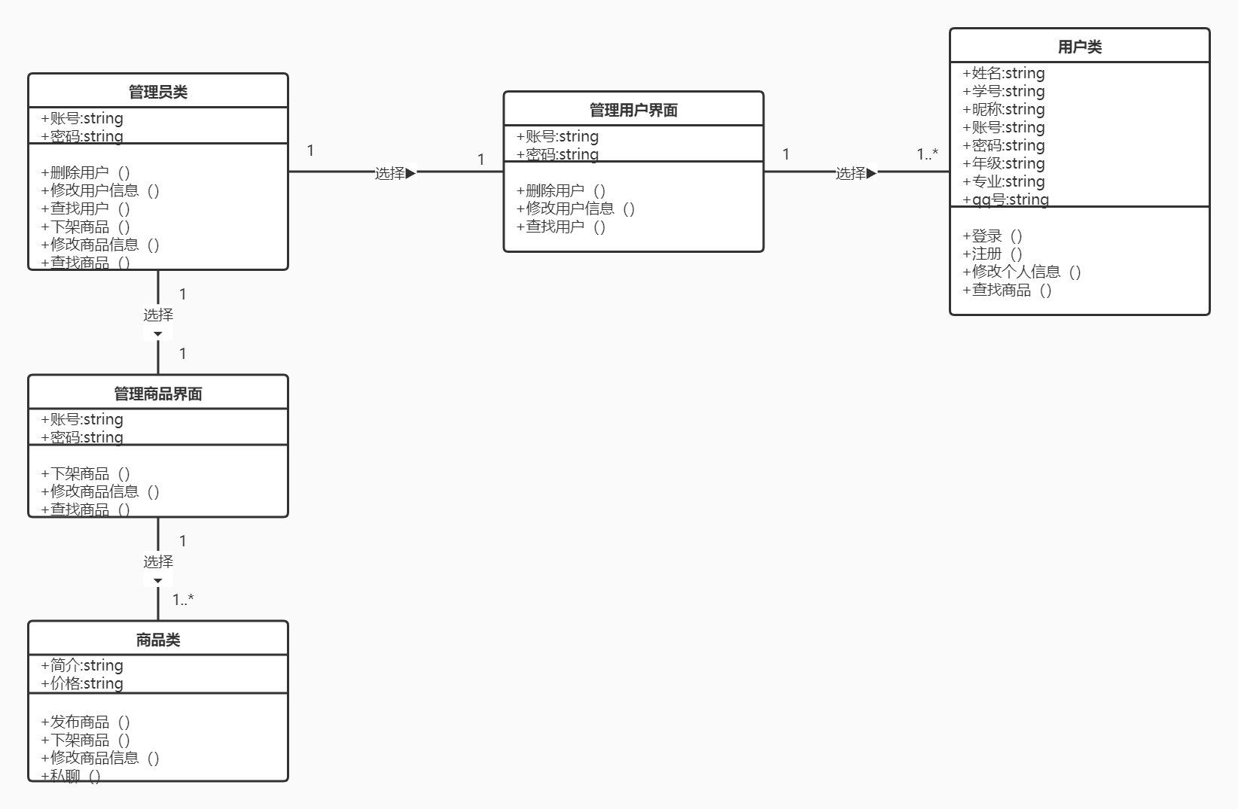

**2.3.3.3 实体类图**

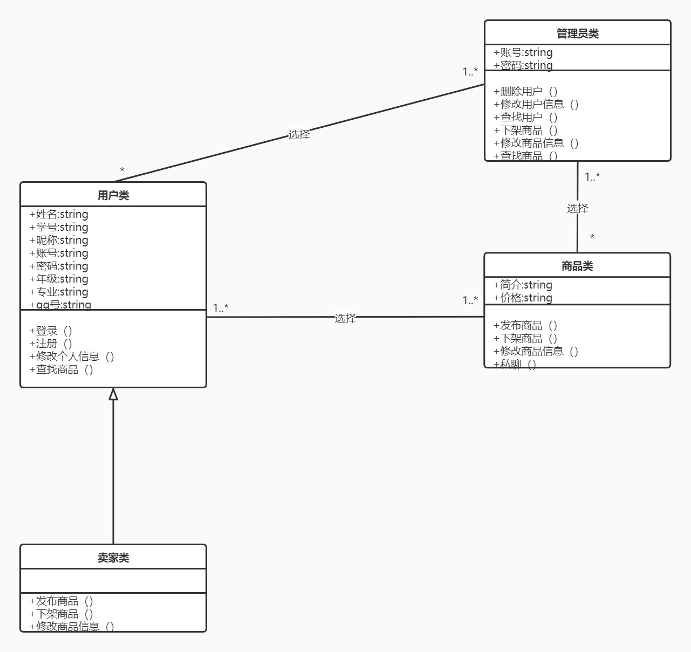

**2.3.4 状态图**

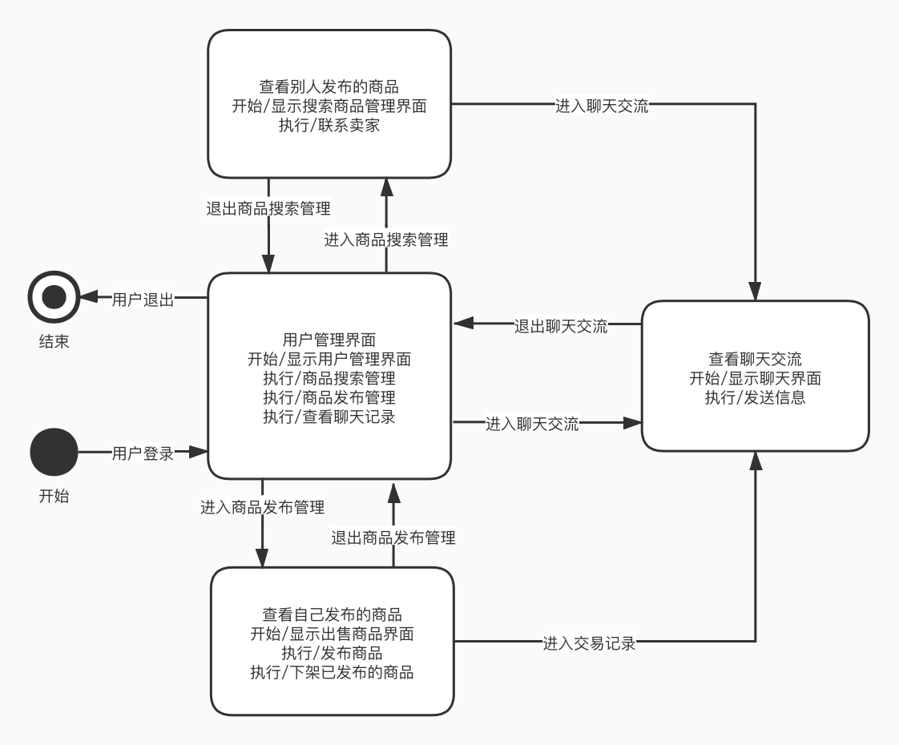

**2.3.5 活动图**

**2.3.5.1 用户活动图**

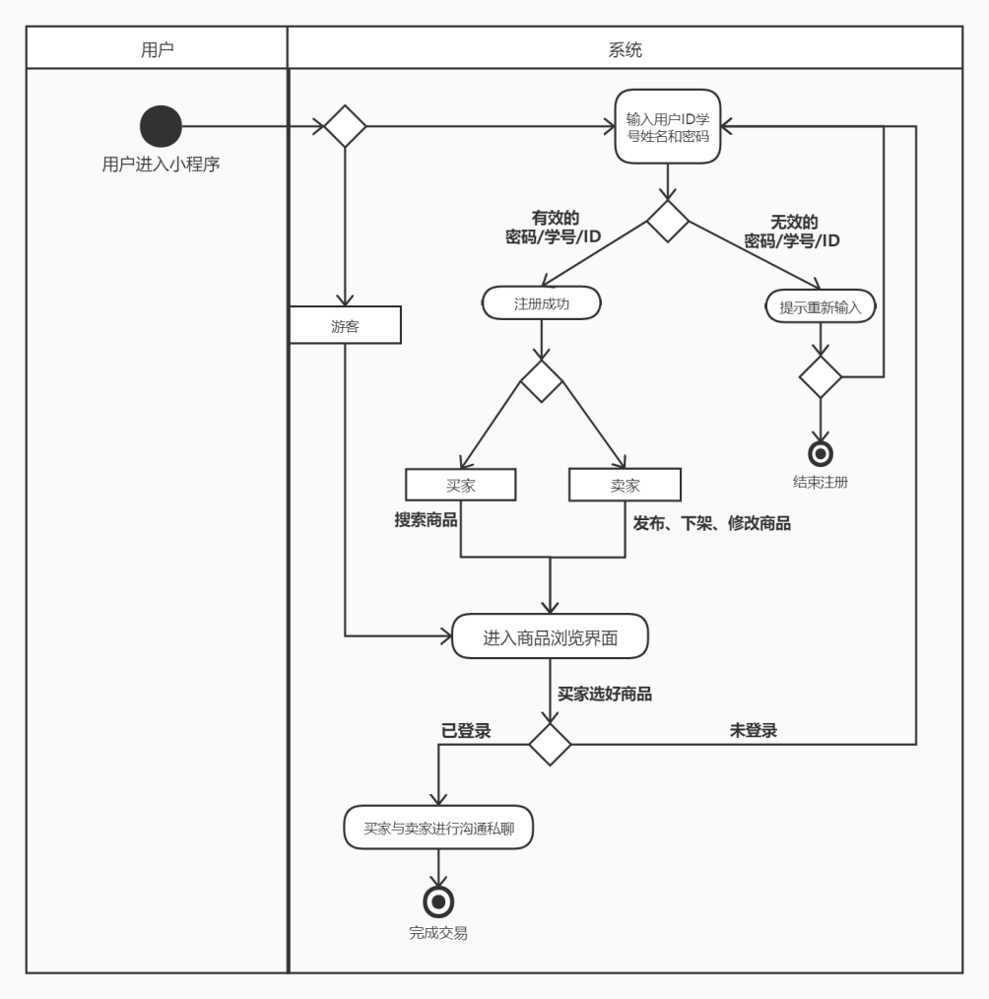

**2.3.5.2 管理员活动图**

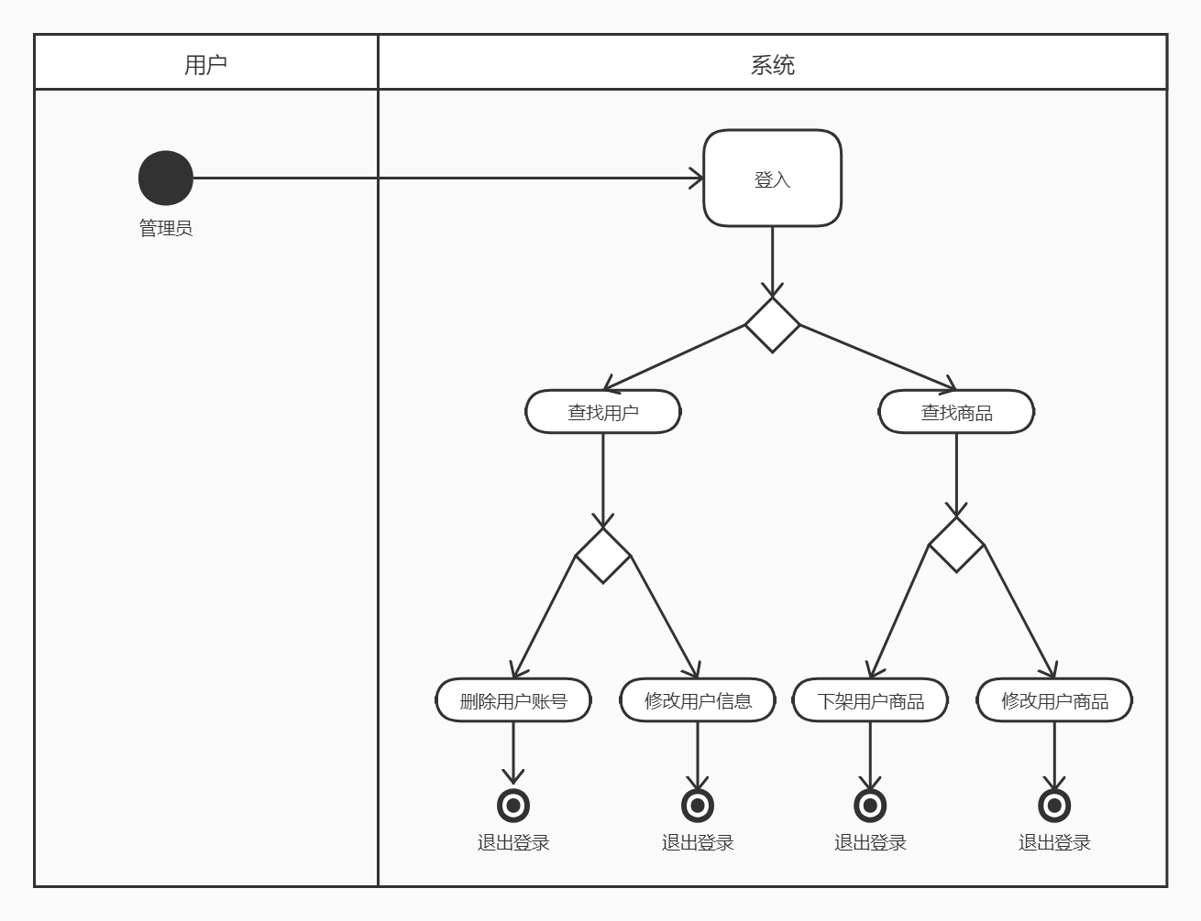

**2.3.6 主要功能说明**

|  |  |  |  |  |
| --- | --- | --- | --- | --- |
| 序号 | 功能名称 | 功能需求标识 | 优先级 | 简要说明 |
| 1 | 用户注册登录认证系统 | L1 | 高 | 用户界面入口、身份认证及用户信息修改 |
| 2 | 商品搜索功能 | L2 | 高 | 商品搜索便于同等商品比较 |
| 3 | 历史足迹 | L3 | 高 | 可以查看之前的浏览记录方便查找想买的商品 |
| 4 | 商品快捷发布、修改模块 | L4 | 高 | 方便买家发布商品 |
| 5 | 买卖双方聊天窗口 | L5 | 高 | 买卖双方初步的线上交流方式 |
| 6 | 管理员模块 | L6 | 高 | 对用户和商品进行必要监管 |

**2.4 产品市场**

本产品针对在校大学生的校园内交易，实名认证、面对面交易，使得交易更加安全快捷，省去邮寄过程，减少交易成本，让有需求的同学，获得性价比极高的商品，使校园内的闲置商品物尽其用。

**2.5 用户特点**

**2.5.1 用户群体**

* 想处理闲置物品的同学
* 想淘二手便宜好物的同学
* 想淘大物件（运输不方便）的同学
* 对网上二手物品实物图不信任的同学

**2.5.2 典型用户场景**

|  |  |
| --- | --- |
| 姓名 | 用户甲 |
| 性别 | 男 |
| 职业 | 大四毕业生 |
| 目的、动机 | 面临毕业，想处理掉一些平时用不到的物品 |
| 困难 | 将信息发布在校园墙或者二手群，物品信息容易被其他物品信息刷过去，而且物品分类比较杂 |
| 典型场景 | 用户甲把物品信息发布在校园墙，校园墙发布信息后，刚发布时没有被很多人看到，后面校园墙再发布另外信息时，人们就很容易忽略掉前面的信息 |
| 定位 | 我们小程序页面简洁，会将发布物品可视化，只要信息发布后，同学们可以直接通过搜素相关信息，查询时也不用再去一条一条地翻以往信息，不用担心信息不会被及时看到，更具专业性。 |

|  |  |
| --- | --- |
| 姓名 | 用户乙 |
| 性别 | 女 |
| 职业 | 在校学生 |
| 目的、动机 | 平时喜欢在一些二手平台上淘一些好物 |
| 困难 | 二手平台上的物品鱼龙混杂，很难通过图片进行分辨是否符合物品说明 |
| 典型场景 | 用户乙在平台上浏览物品，中意某个物品，商家上传的实物图也没毛病，于是进行购买，但收到货物时，发现物品有暗病 |
| 定位 | 我们平台仅在校园内进行，买家看上某个物品时可以通过联系，在线下进行见面，看到实物可以很好地判断是否真实，更方便透明，更安全可靠 |

|  |  |
| --- | --- |
| 姓名 | 用户丙 |
| 性别 | 女 |
| 职业 | 准备考研/考公的学生 |
| 目的、动机 | 准备考研，由于复习的资料很多，想买一些二手的复习资料 |
| 困难 | 由于买二手资料价格都是比较便宜的，运费问题怎么处理 |
| 典型场景 | 同学丙上网查找二手复习资料，看到合适的，但运费问题无法很好地处理，加上运费差不多可以直接去买全新的 |
| 定位 | 我们在校内线下交易，就无需考虑运费的问题，线下见面如果没问题可以现场交易，更方便 |

**2.6 约束**

* 开发经验和水平约束：开发团队均为大三学生，缺乏较为严格的项目开发经验且技术水平有限。
* 管理约束：各个队员第一次合作项目，还需要一定的磨合。对于组长和组员都是一种考验，组长如何分配发挥每个队员的长处的同时，如何可以让队员踏出舒适区学到新的知识，可以通过队员和组长之间沟通，使项目更完整。
* 技术约束：我们小程序上架的物品是通过屏蔽一些词来过滤不符合标准的物品，但始终无法做到能够完完全全过滤。由于注册都有学号，很大部分还是对同学们的绝对信任。
* 硬件约束：由于我们小程序是依赖于微信客户端的，得先打开微信才能再打开我们的平台。
* 网络运输约束：小程序主要是在线服务，在线浏览，如果用户的网络不好，会影响用户的体验。

**2.7 假设和依赖**

* 人员配合：假设在项目开发过程中，全队队员能按时高效地完成队长分配的任务，在推广过程中能得到支持。
* 软件开发平台支持：假设在软件开发中所涉及的开发工具和平台能很好地支持开发，例如：在weui上可以很好地完成可视化界面的塑造。
* 资金限制：假设项目有足够的启动资金。
* 时间限制：假设项目完成时间不会推移。
* 可操作性：假设大部分用户对于本产品都能灵活操作。
* 用户配合：假设向用户推广此产品时，大家都能够接受以及认可本产品。

**第三章 运行接口需求**

**3.1 用户界面**

**3.1.1用户登录界面**

1.用户通过账号密码登录，若输入账号或者密码错误，则输入栏上面会有蓝色字体提示

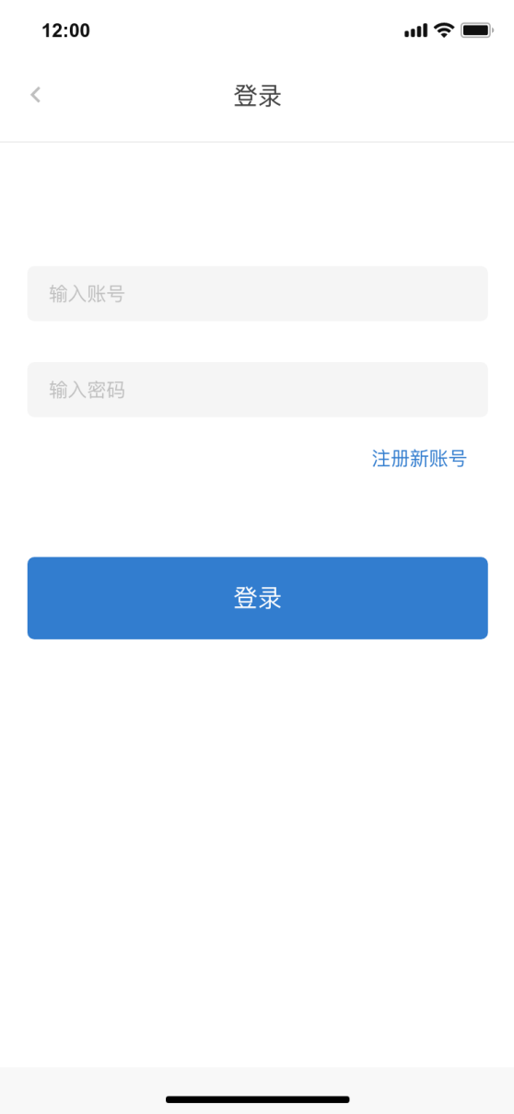 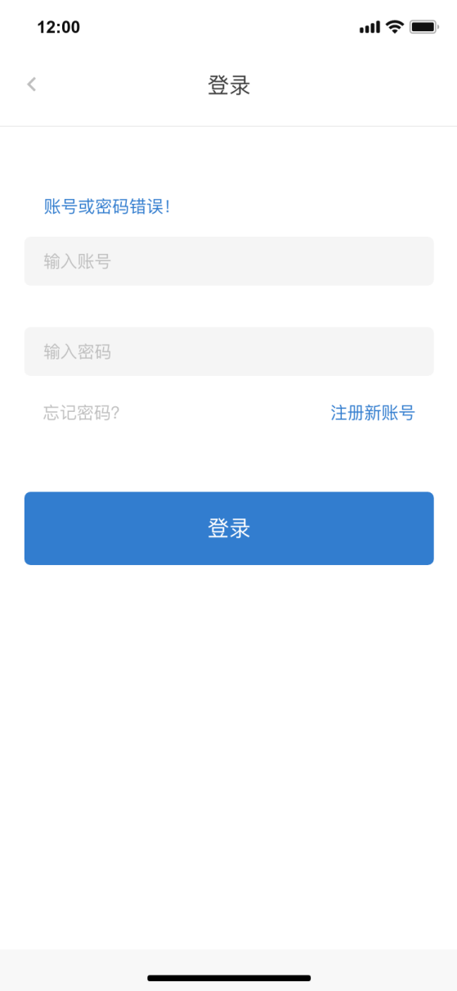

2.用户注册界面，输入账号必须满足（4-20位字母，数字或下划线组合），且密码也要满足（6-20位字母，数字或下划线组合）方为有效密码，输完密码之后还需要确认密码。当新用户注册完账号登入之后，会有一个学号验证界面，需要输入学生个人学号及真实姓名，若学号与姓名任何一项有错误，便会有蓝色字体提示报错。

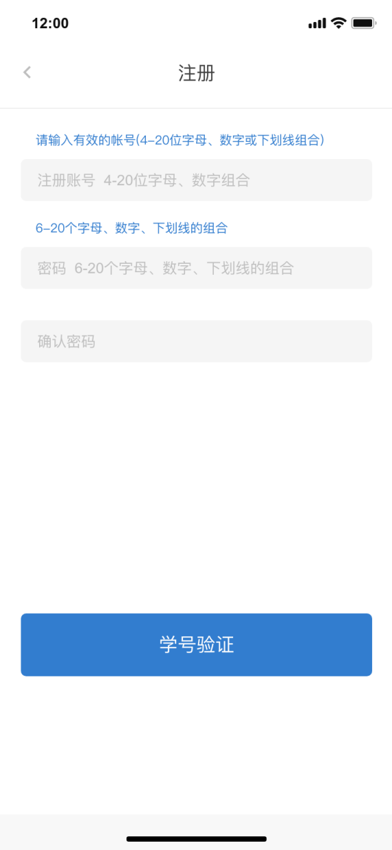 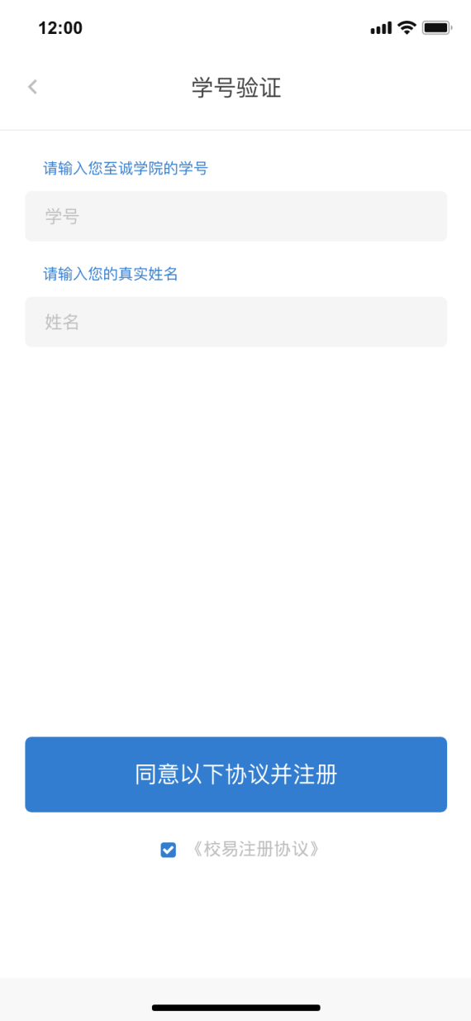 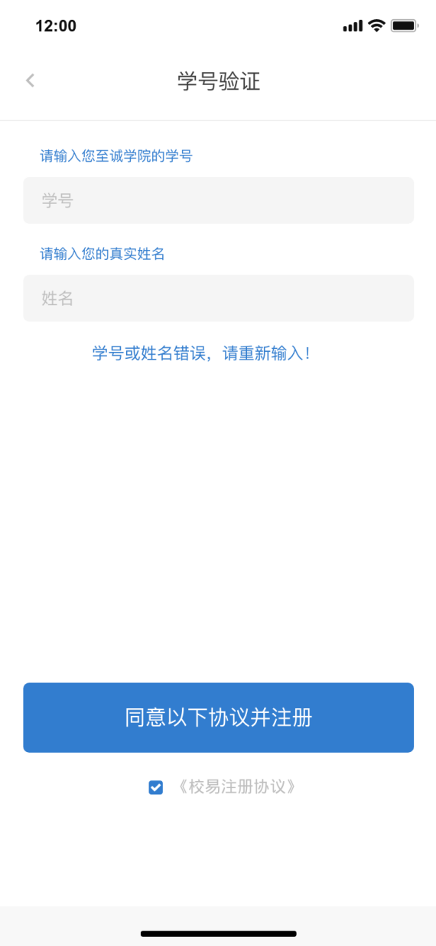

**3.1.2校易首页**

1.登入之后，首页上方会有一个滚动界面，为用户推荐一些热门物品，下面就是一些商家挂在平台上的一些物品，用户可以通过最下面一栏可以切换到‘我要买’，‘我要卖’，‘个人中心界面’，在首页右上角有一个搜索按钮，点击可进入搜索界面。

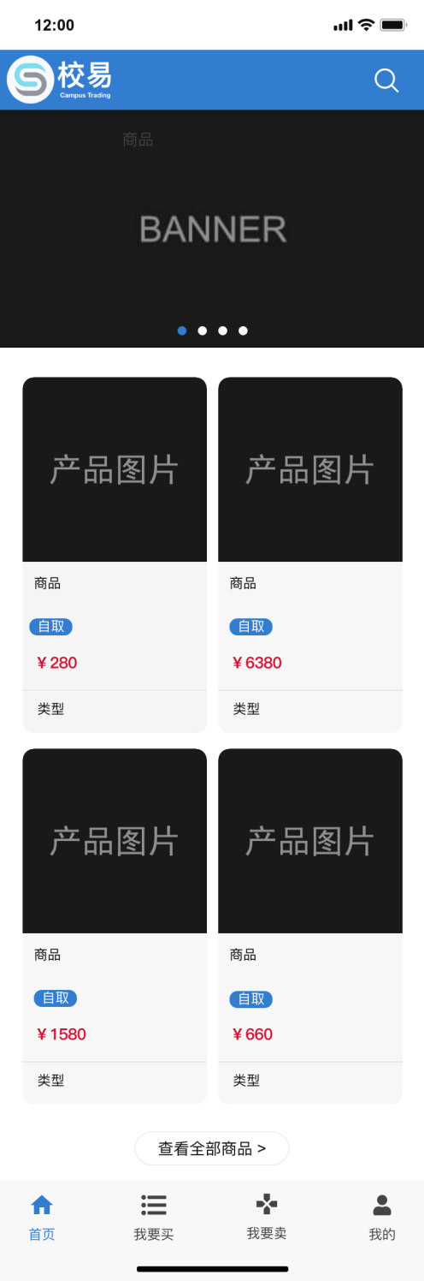

2.进入搜索界面，搜索栏下方会有热门搜索物品推荐，还会显示历史搜索记录

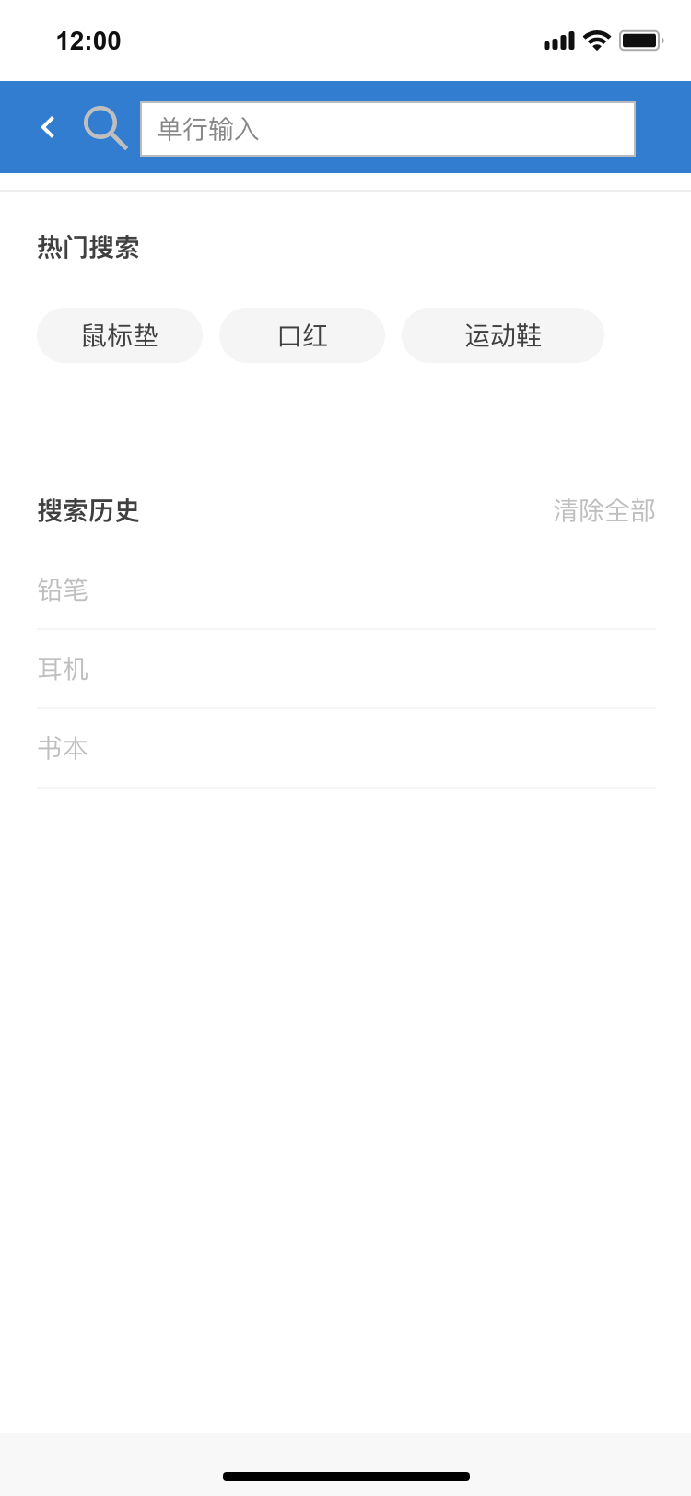

3.进入到我要买界面，用户可以通过时间，价格的标准来搜索指定商品

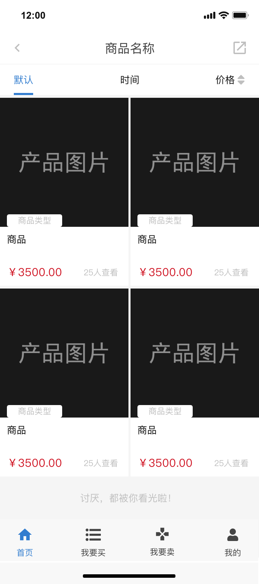

**3.1.3商品界面**

1. 点击商品后，进入到商品的单个界面，里面会显示商品的所属卖家，价格，照片，以及一些其他的规格信息，这些都是由卖家自己描述。

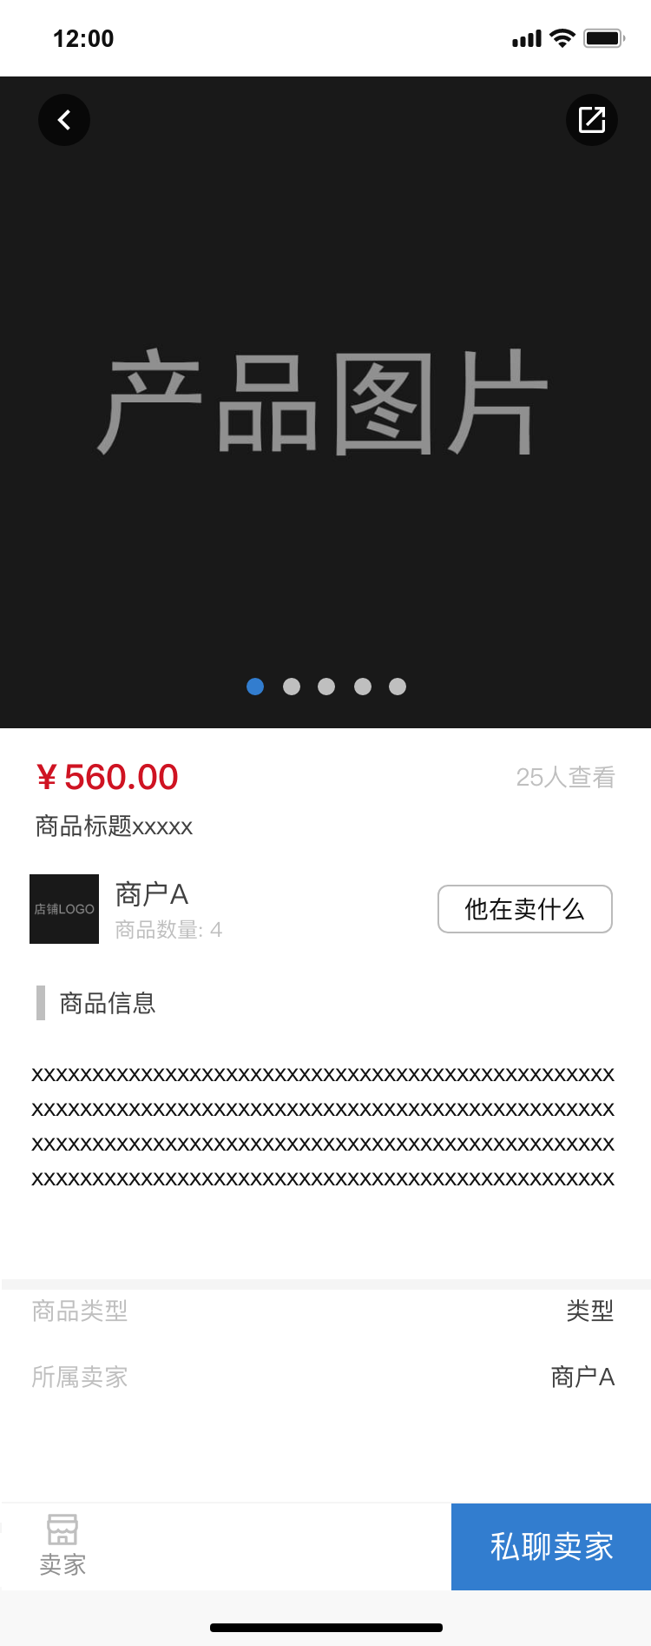

1. 商品界面右下方有一个私聊卖家，点击可进入与卖家私聊，沟通。

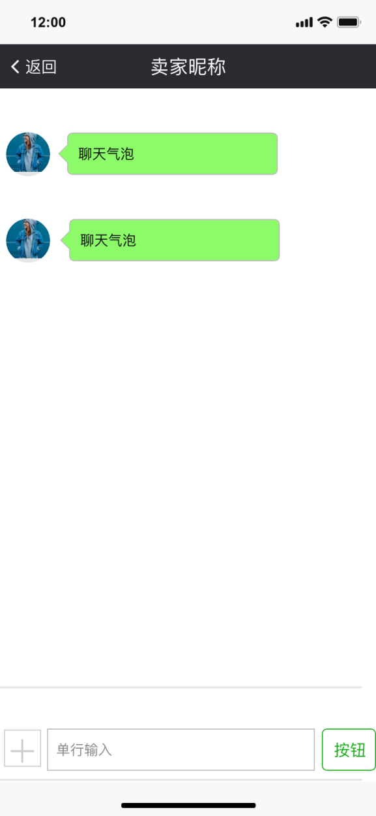

1. 用户查看卖家首页，用户可以通过点击商品界面里面的商户，进入到卖家商品界面，点击卖家可查看卖家信息，信息里面会显示学号是否认证，昵称，专业，年级，QQ号

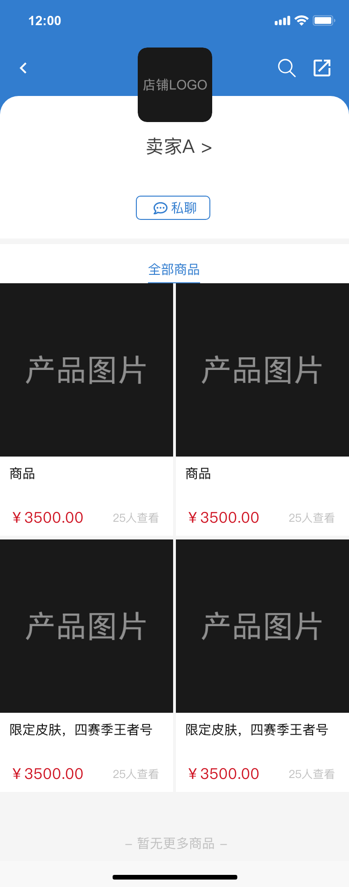 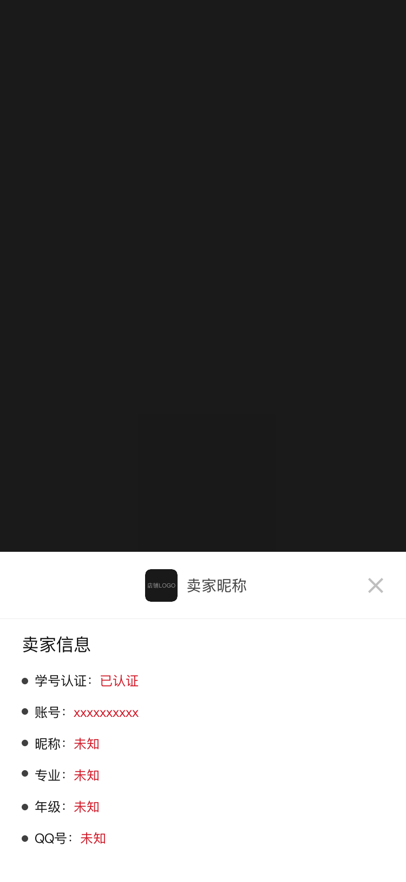

4.点击下方我要卖，进入界面，可发布自己想要出手的商品信息，包括商品名称，价格，类型，以及商品的图片，还有商品的库存和商品的具体描述，填写完之后点击确认并发布。

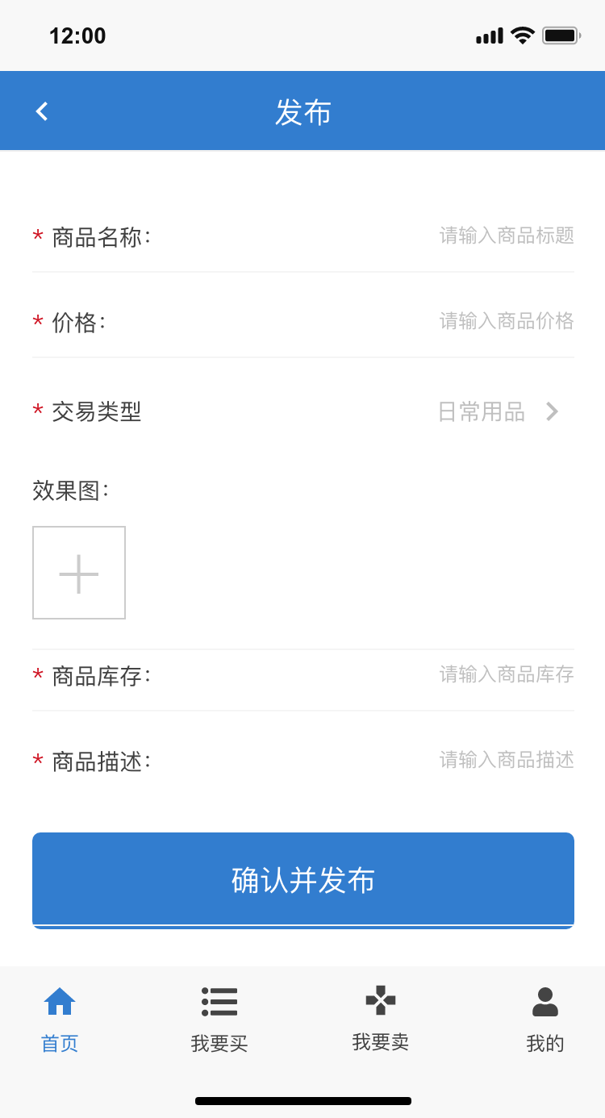

**3.1.4个人中心（用户）**

进入到个人界面，有四个选项栏，我的商品，历史浏览，官方客服，设置，点击个人头像可以进入个人资料界面修改个人资料，或者通过设置里面亦可修改资料。

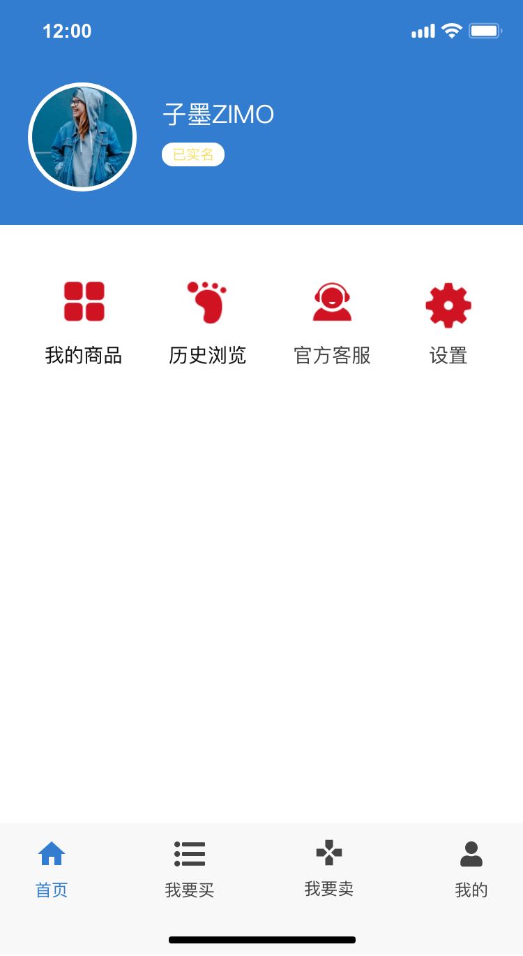

1. 我的商品界面，会有三个点击项，第一个显示全部商品信息，包括已出售，待出售，以及待审核的商品。第二个显示正在出售的物品，点击之后可以在里面修改价格或者下架商品。第三个显示已经下架的商品，可以修改价格重新上架。

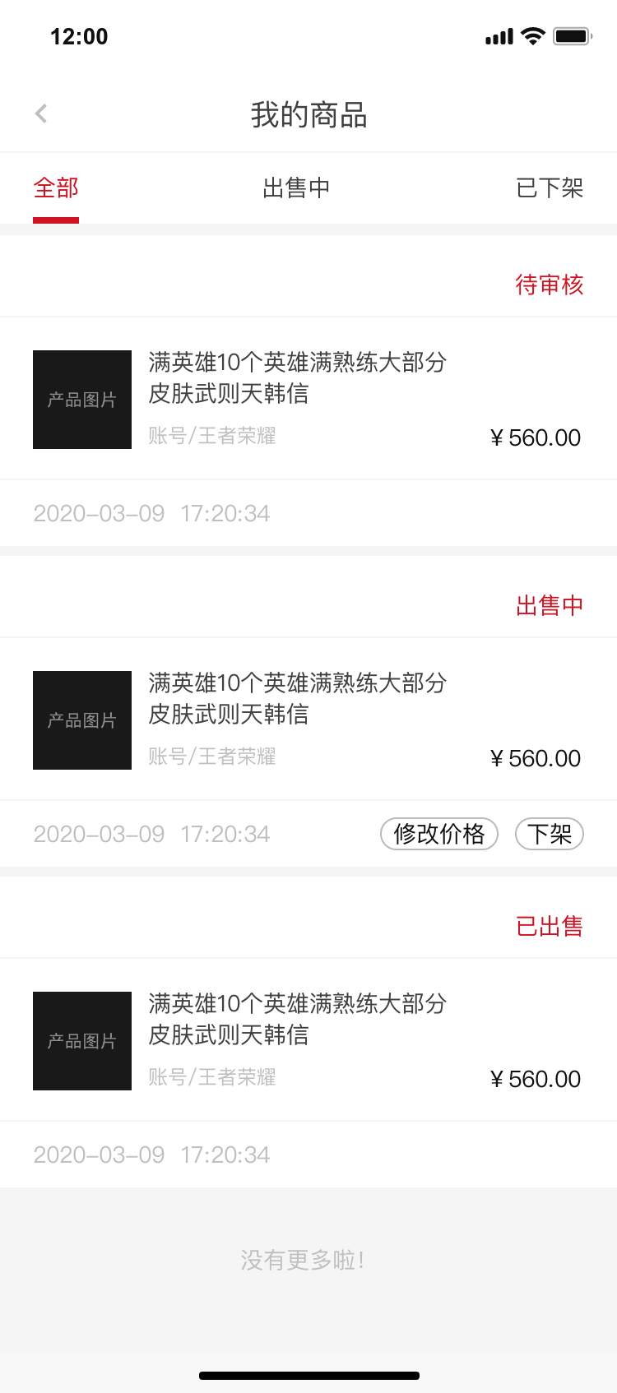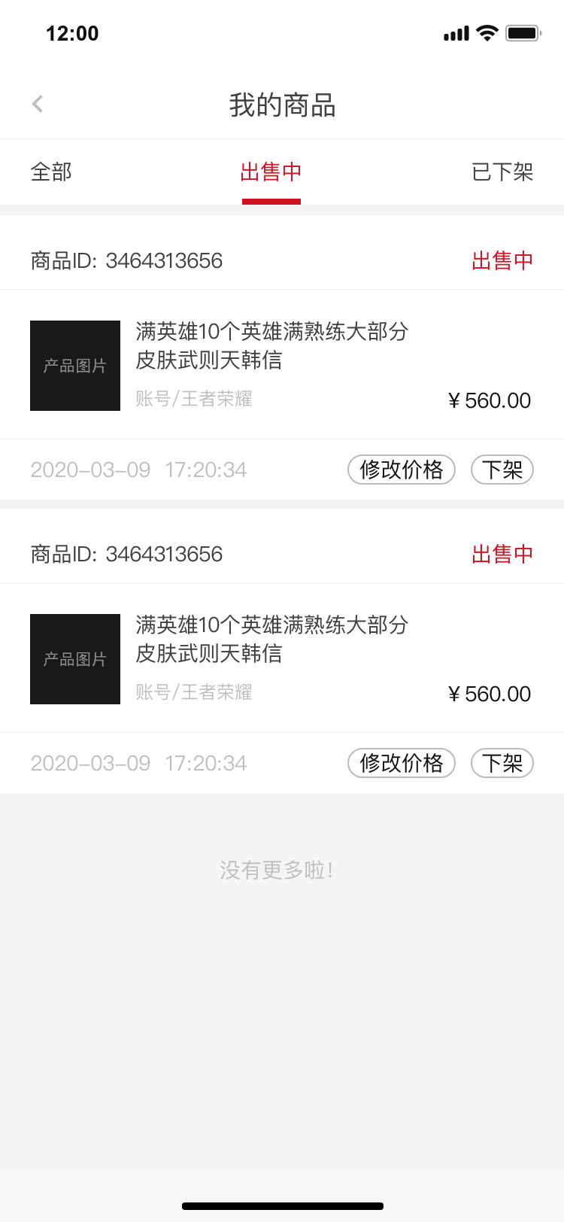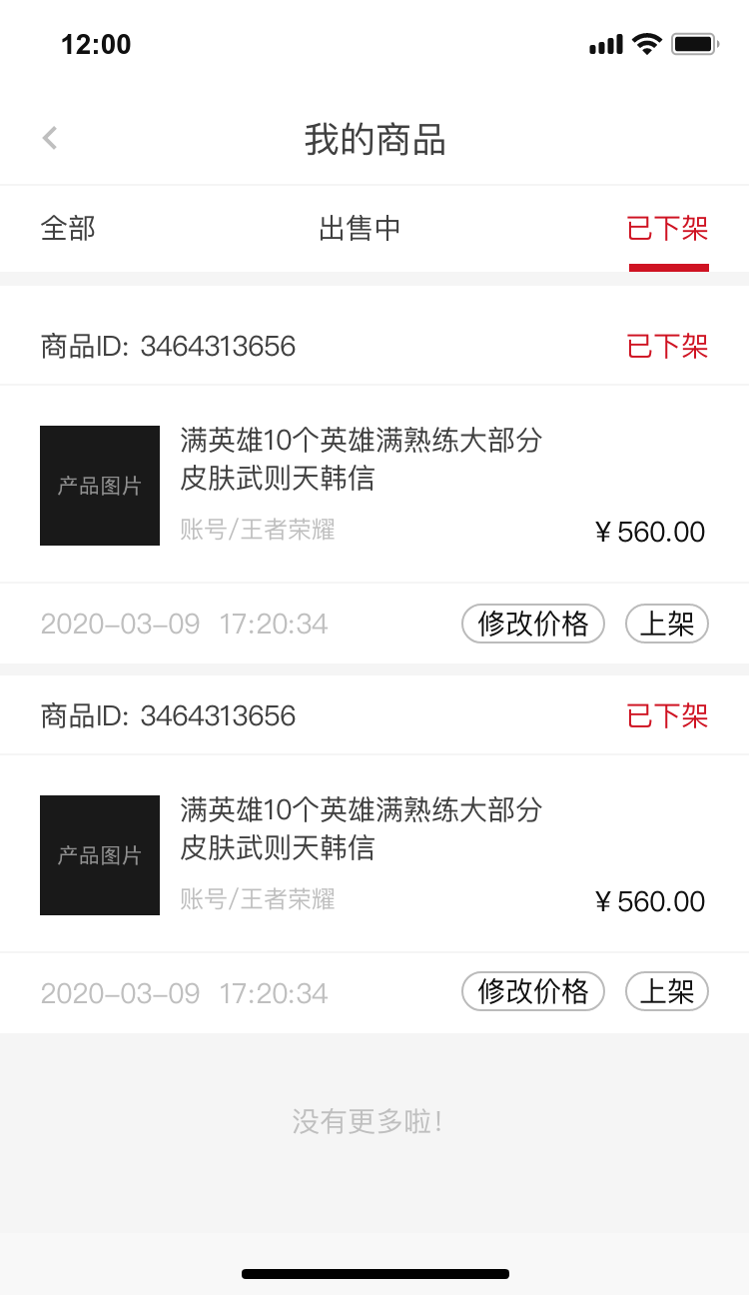

1. 历史浏览界面，显示用户浏览过的商品，且以日期划分归类

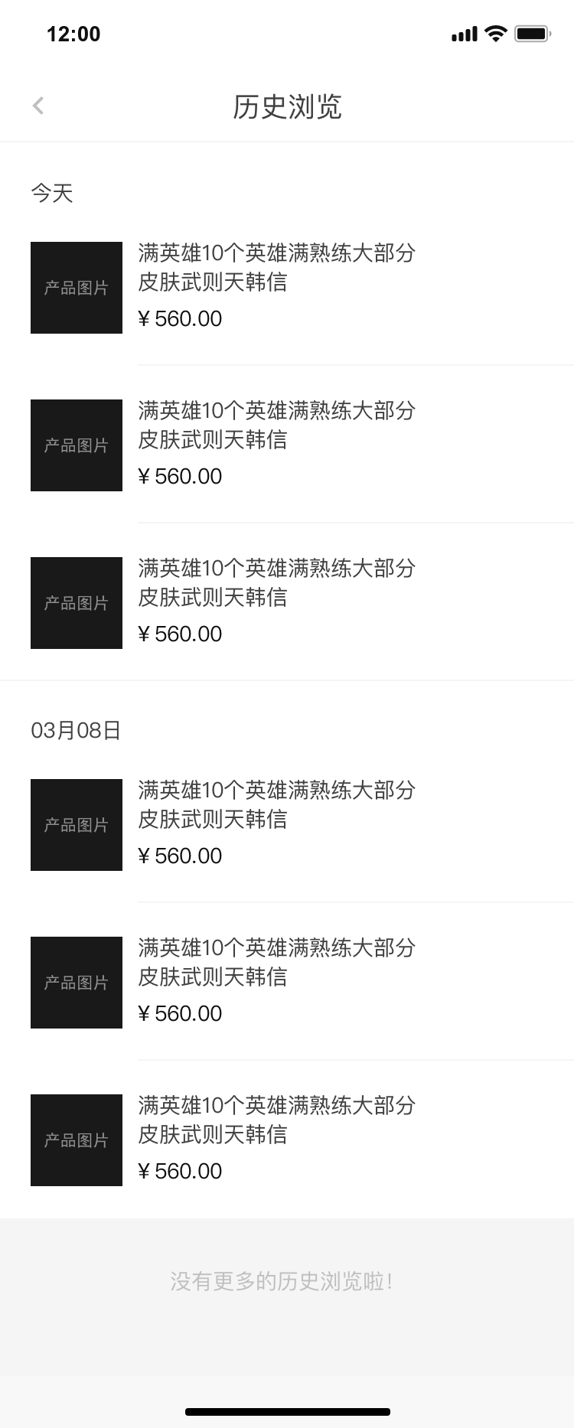

1. 点击官方客服，可反馈自己遇到的问题，上面会显示常见的一些问题。

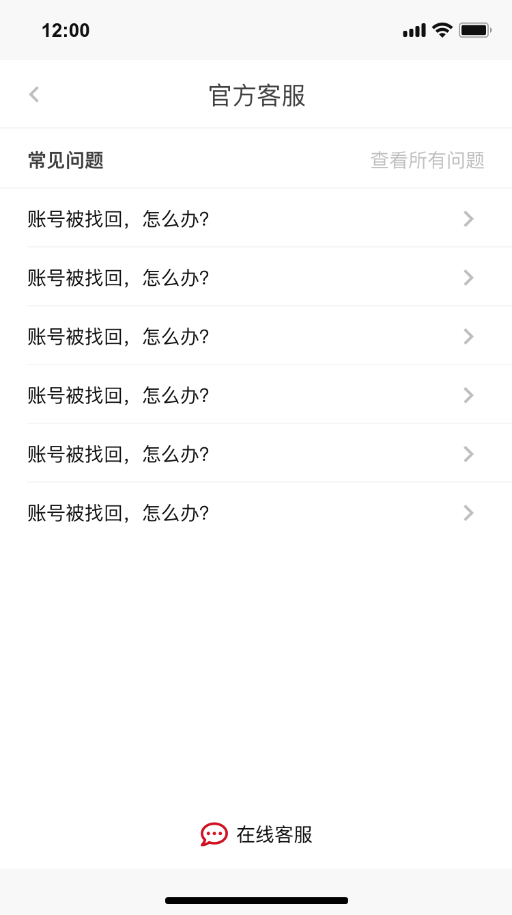

1. 点击设置，可查看个人资料和修改密码，点击个人资料，可修改个人昵称，性别，个人资料里面会显示QQ号，专业，年级，以及绑定手机情况。点击修改密码，输入和账号绑定的学号和姓名，经此验证点击下一步才能进入到修改密码界面，输入新密码，再确认输入一次，点击确定修改，密码方修改成功。

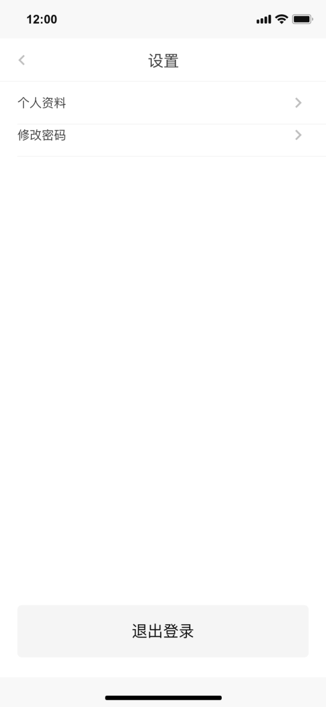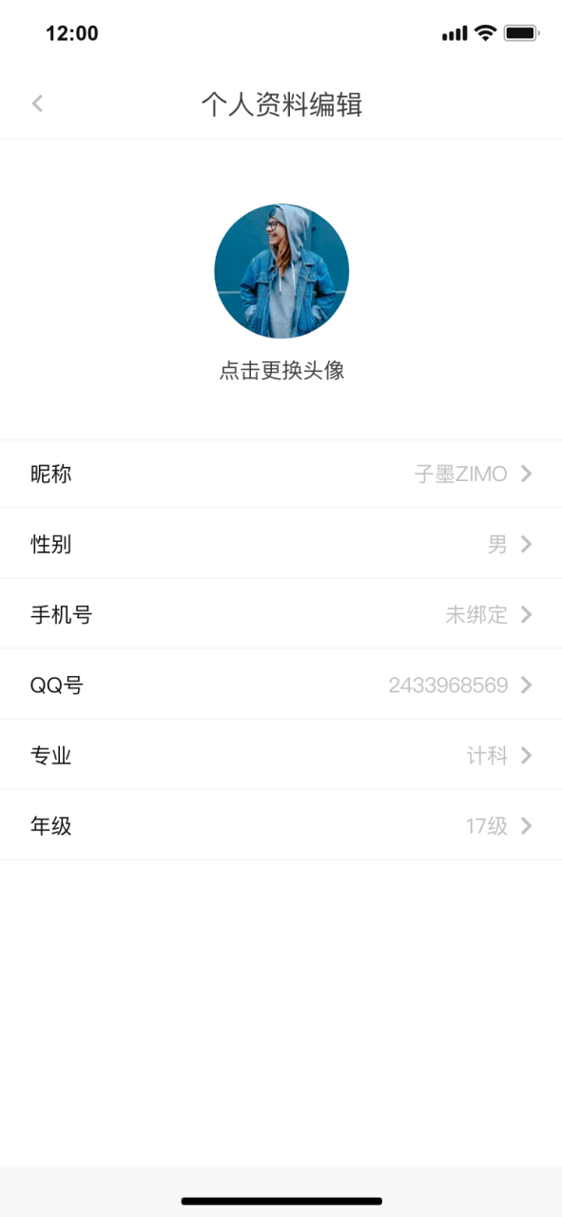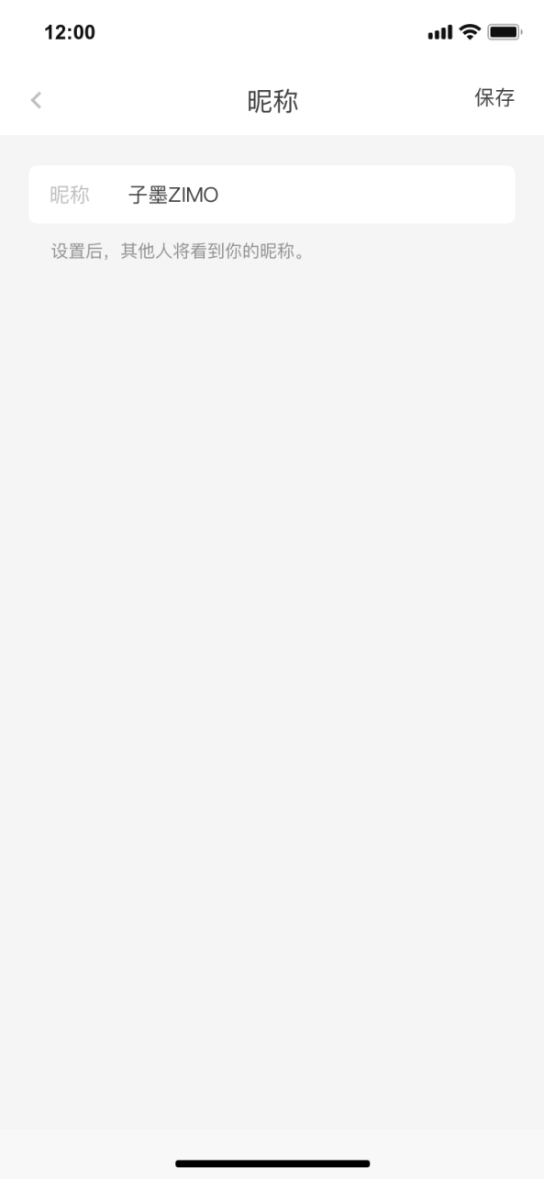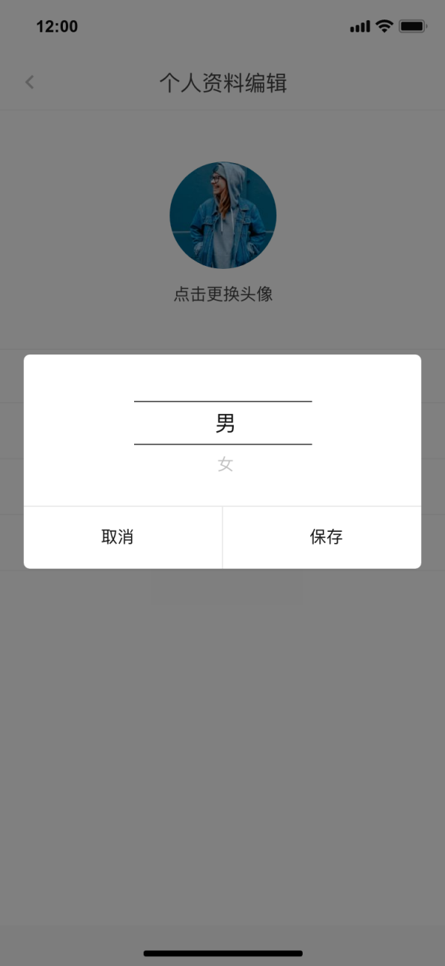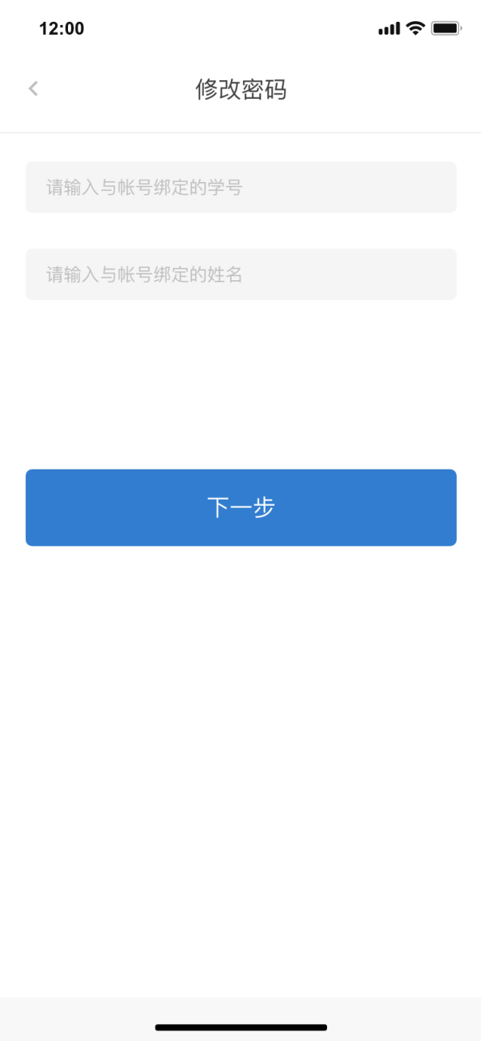 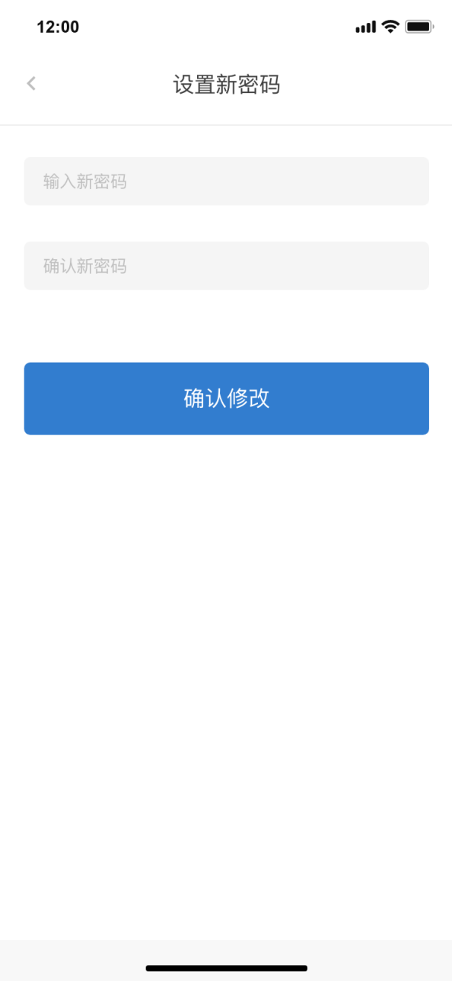

**3.1.5个人中心（管理员）**

登录到管理员账号界面，与普通用户界面不同的是多了下架用户商品和注销用户账号，点击下架用户商品，管理员可以通过搜索商品名称来下架商品，点击注销用户账号，管理员可以通过用户账号来注销该用户

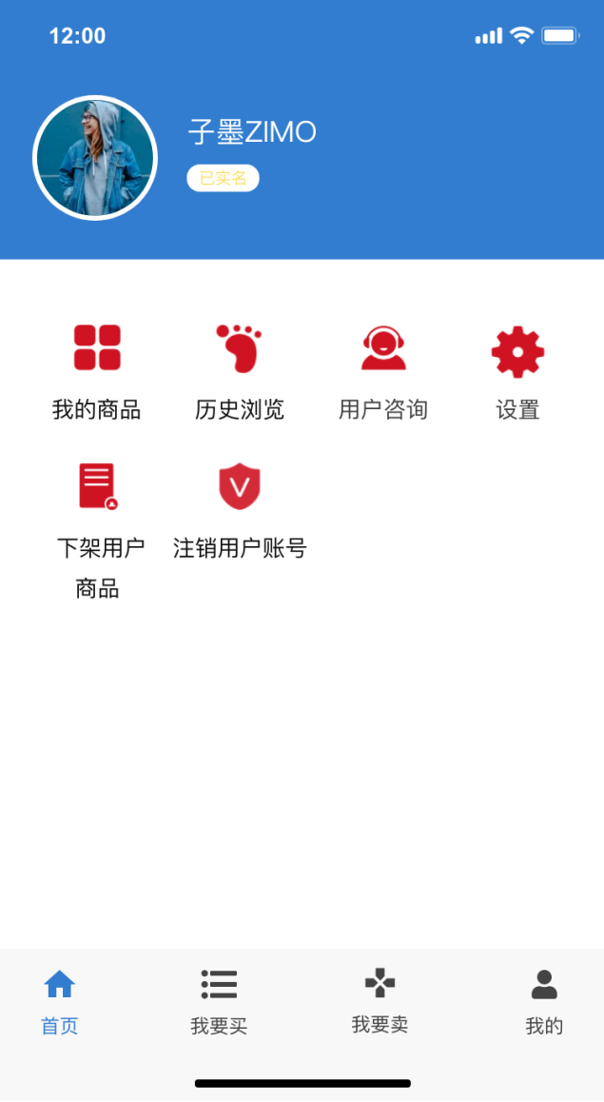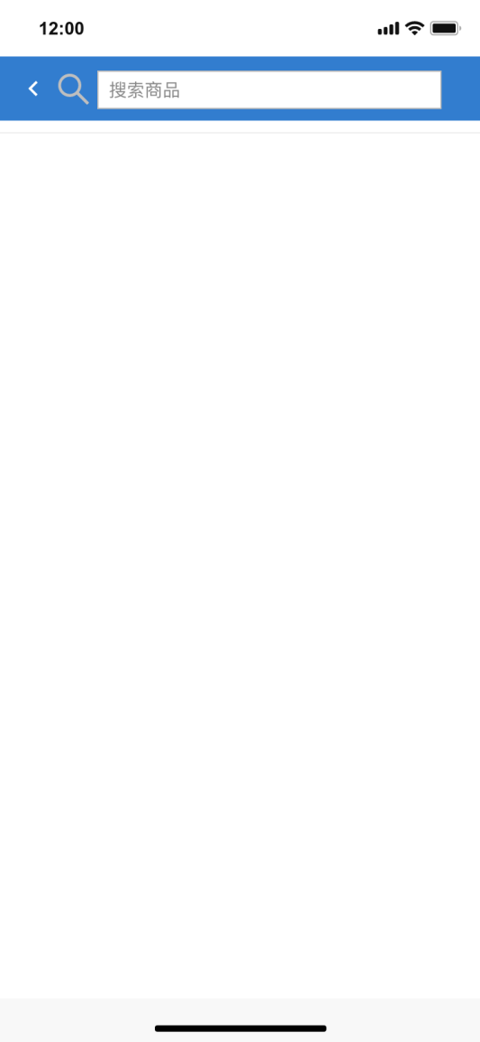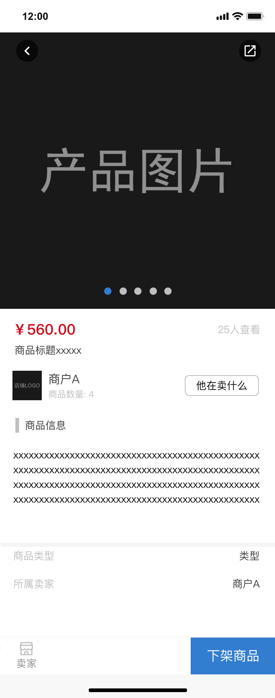 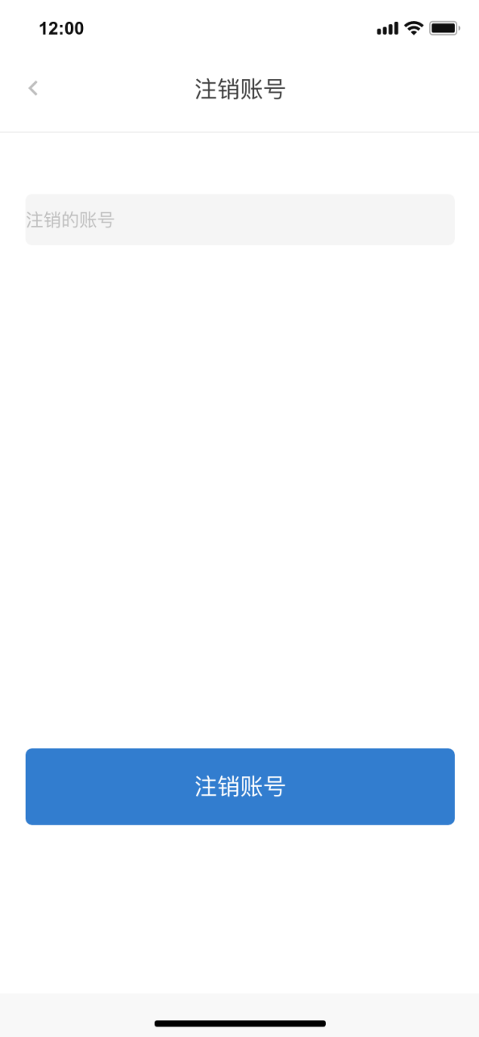

**3.2 硬件接口**

* Android兼容的手机
* ARMEABI-v7a兼容的CPU
* 网络连接支持
* 支持拍摄

**3.3 软件接口**

* Android版本7.1或以上（API 26）
* 微信（WeChat）版本5.3或以上

**3.4 通信接口**

* 无特殊需求。

**第四章 非功能性需求**

**4.1 性能需求**

**4.1.1 精度需求**

1.注册信息精度：

账号：12位以内数字或字母组成，不能为空。

昵称：不超过14个字符，不能为空。

密码：6到20个字符。

学号：7到12个字符。

姓名：长度不超过20个字，不包含除中文、英文字符、数字和间隔符‘“· ”以外的特殊符号，不能为空。

年级：2位数字。

专业：长度不超过20个字，不包含除中文、英文字符、数字和间隔符‘“· ”以外的特殊符号。

QQ号：13位以内的数字。

2.个人信息精度（用户）：

账号：12位以内数字或字母组成，不能为空。

昵称：不超过14个字符，不能为空。

密码：6到20个字符。

学号：7到12个字符。

姓名：长度不超过20个字符，不包含除中文、英文字符、数字和间隔符‘“· ”以外的特殊符号，不能为空。

年级：2位数字。

专业：长度不超过20个字符，不包含除中文、英文字符、数字和间隔符‘“· ”以外的特殊符号。

QQ号：13位以内的数字。

3.个人信息精度（管理员）

账号：12位以内数字或字母组成，不能为空。

密码：6到20个字符。

4.商品信息精度：

商品名：长度不超过20个字符，不包含除中文、英文字符、数字和间隔符‘“· ”以外的特殊符号，不能为空。

商品简介：长度不超过200个字符，不能为空。

商品价格：5位以内的数字，不能为空。

商品照片：后缀格式为jpg、png。

商品视频：后缀格式为mp4。

**4.2 软件属性**

**4.2.1 可靠性**

本软件产品在指定系统版本下能无故障地执行功能。  
 本软件在注册时会对用户进行学号核查，对交易用户的身份有保障。

**4.2.2 可用性**

并发性：支持多用户同时在线。  
 易操作：本软件产品的操作简洁易懂。  
 界面友好：本软件产品对用户直观、友好。

**4.2.3 安全保密性**

权限控制：本软件产品的数据库对普通用户的访问控制权限，以防止信息泄露。  
 备份与恢复：本软件产品数据库采用记录生成日志文件、定期备份等方式保证信息安全。

**第五章 验证验收标准**

|  |  |  |  |  |  |
| --- | --- | --- | --- | --- | --- |
| 测试功能 | 测试项 | 输入/操作 | 检验点 | 预期结果 | 验收情况 |
| 登录界面 | 本地功能 | 点击账号和密码的文本框 | 账号、密码键入提示 | 账号和密码的文本框显示键入提示且可键入 |  |
| 键入账号文本框，输入文本 | 账号为12位可打印字符 | 对于非法文本可以进行预先识别，并提示 |  |
| 键入密码长文本框，输入文本 | 密码长度6-20位（限制输入边界），可为数字、英文字、下划线符任意组合 | 对于非法文本可以进行预先识别（如密码长度不再6-20位），并提示 |  |
| 点击“注册”按钮 | 注册密码功能 | 快速注册完整可点击，并且点击后可以进入相应的界面 |  |
| 登录功能 | 点击“登录”按钮 | 账号密码校验，并显示登录结果信息 | 对于上述非法文本，以及账号密码不匹配的情况，返回登录失败的信息 |  |
| 注册界面 | 本地功能 | 点击注册账号、密码、再次确认密码文本框 | 注册账号、密码、再次输入密码键入提示 | 注册账号、密码、再次键入密码显示键入提示且可键入 |  |
| 键入注册账号、密码、再次确认密码文本框 | 能够对注册账号、密码、再次确认密码进行非法检测 | 若注册账号、密码、再次确认密码非法，进行提示 |  |
| 点击“学号验证” | 能够对注册学号、姓名进行非法检测 | 若注册学号、姓名非法，进行提示 |  |
| 点击同意《校易注册协议》前面的方框 | 同意《校易注册协议》 | 方框课点击，并且一开始处于空白状态，点击一次后，方框里出现钩，再次点击再次回到空白状态 |  |
| 注册功能 | 点击“注册新账号”按钮 | 注册信息校验，并返回注册结果信息 | 进行注册账号以及密码，再次确认密码的检验，然后学号验证，如果合法，显示注册成功，反之，显示注册失败 |  |
| 主界面 | 搜索界面 | 键入搜索框，输入文本并查询 | 查询相应的商品列表 | 搜索框下面展示相应的商品列表 |  |
| 点击某一商品列表内容 | 商品列表 | 进入相应商品的详情页 |  |
| 商品列表界面 |  | 初始界面 | 搜素框完整可键入，下方按照时间远近的顺序，显示陈列上架的商品 |  |
| 我要买的展示模块 | 我要买详情界面 |  | 初始界面 | 上方显示相应的商品陈列的方式，下方显示默认的商品陈列顺序 |  |
| 点击“默认”按钮 | “默认”功能 | 商品按照字典顺序陈列 |  |
| 点击“时间”按钮 | “时间”功能 | 商品按照时间顺序陈列 |  |
| 点击“价格”按钮 | “价格”功能 | 商品按照金额顺序陈列 |  |
| 点击下方照片 | 能否进入详情界面 | 成功进入该照片对应的商品详情界面 |  |
| 商品详情界面 |  | 初始界面 | 上方显示相应的商品图片，下方显示商品简介和价格 |  |
| 点击“卖家”按钮 | “卖家”功能 | 成功进入卖家的所有商品展示界面 |  |
| 点击“私聊卖家”按钮 | “私聊卖家”功能 | 成功进入与卖家的聊天界面 |  |
| 卖家详情界面 |  | 初始界面 | 上方显示相应的卖家详情，下方显示商品名字、价格和图片 |  |
| 点击“卖家名称”按钮 | “卖家名称”按钮 | 成功跳转至卖家个人信息界面 |  |
| 点击“私聊”按钮 | “私聊卖家”功能 | 成功进入与卖家的聊天界面 |  |
| 我要卖的展示模块 | 出售商品详情界面 |  | 上方显示商品发布板块 | 商品名称、价格、交易类型、效果图、商品库存和商品描述，编辑可键入 |  |
|  | 下方“确认并发布”按钮 | 确认并发布商品，并跳转至我的商品界面 |  |
| 个人中心模块 | 个人中心详情界面 |  | 上方个人资料板块 | 用户名，头像 |  |
|  | 中部我的版块 | “我的商品”、“历史浏览”、“官方客服”、“设置”可点击并跳转至相应界面 |  |
|  | 底部工具栏 | “首页”、“我要买”、“我要卖”，“我的”按钮呈灰色完整但不可点击 |  |
| 个人信息板块 | 点击“头像” | 编辑个人资料功能 | 进入编辑个人资料界面，并且更改完后个人信息板块能够做出相应改变 |  |
| 我的商品详情界面 |  | 初始界面 | 上方商品陈列的方式，下方显示商品名字、价格和图片 |  |
| 点击“全部”按钮 | 全部 | 可以查看待审核、出售中，已出售的商品 |  |
| 点击“出售中”按钮 | 出售中 | 可以查看出售中的商品 |  |
| 点击“已下架”按钮 | 已下架 | 可以查看已出售的商品 |  |
| 历史浏览详情界面 |  | 初始界面 | 按照时间远近的顺序，显示浏览的商品 |  |
| 官方客服详情界面 |  | 初始界面 | 罗列常见问题的解决办法 |  |
| 设置详情界面 | 点击“个人资料”按钮 | 编辑个人资料功能 | 进入编辑个人资料界面，并且更改完后个人信息板块能够做出相应改变 |  |
| 点击“修改密码”按钮 | 修改账号密码功能 | 输入与账号绑定的学号和姓名，通过验证可设置新密码 |  |
| 点击“退出登录”按钮 | 退出当前账号功能 | 退出当前已登录的账号并退出小程序 |  |
| 聊天模块 | 聊天详情页 |  | 初始界面 | 显示聊天记录 |  |
| 点击输入文本框 | 文本可键入 | 可以进行文本的键入和发送 |  |
| 管理员模块 | 个人中心详情界面 |  | 上方个人资料板块 | 用户名，头像 |  |
|  | 中部我的版块 | “我的商品”、“历史浏览”、“用户咨询”、“设置”、“下架用户商品”、“注销用户账号”可点击并跳转至相应界面 |  |
|  | 底部工具栏 | “首页”、“我要买”、“我要卖”，“我的”按钮呈灰色完整但不可点击 |  |
| 个人信息板块 | 点击“头像” | 编辑个人资料功能 | 进入编辑个人资料界面，并且更改完后个人信息板块能够做出相应改变 |  |
| 我的商品详情界面 |  | 初始界面 | 上方商品陈列的方式，下方显示商品名字、价格和图片 |  |
| 点击“全部”按钮 | 全部 | 可以查看待审核、出售中，已出售的商品 |  |
| 点击“出售中”按钮 | 出售中 | 可以查看出售中的商品 |  |
| 点击“已下架”按钮 | 已下架 | 可以查看已出售的商品 |  |
| 历史浏览详情界面 |  | 初始界面 | 按照时间远近的顺序，显示浏览的商品 |  |
| 用户咨询详情界面 |  | 初始界面 | 罗列常见问题的解决办法 |  |
| 设置详情界面 | 点击“个人资料”按钮 | 编辑个人资料功能 | 进入编辑个人资料界面，并且更改完后个人信息板块能够做出相应改变 |  |
| 点击“修改密码”按钮 | 修改账号密码功能 | 输入与账号绑定的学号和姓名，通过验证可设置新密码 |  |
| 点击“退出登录”按钮 | 退出当前账号功能 | 退出当前已登录的账号并退出小程序 |  |
| 下架用户商品界面 | 键入搜索框，输入文本并查询 | 查询相应的商品列表 | 搜索框下面展示相应的商品列表 |  |
| 点击某一商品列表内容 | 商品列表 | 进入相应商品的详情页 |  |
| 商品详情界面 |  | 初始界面 | 上方显示相应的商品图片，下方显示商品简介和价格 |  |
| “下架商品”按钮 | 下架商品功能 | 成功下架商品 |  |
| 注销用户账号 | 键入搜索框，输入文本并查询 | 查询相应的用户账号 | 搜索框下面展示相应的用户账户 |  |
| “注销账号”按钮 | 注销账号功能 | 成功注销账号 |  |
| 底部工具栏 | “首页”按钮 | 点击“首页”按钮 | 返回初始界面的功能 | 返回初始界面 |  |
| “我要买”按钮 | 点击“我要买”按钮 | 能否转至“我要买”界面 | 进入我要买的详情页 |  |
| “我要卖”按钮 | 点击“我要卖”按钮 | 能否转至“我要卖”界面 | 进入我要卖的详情页 |  |
| “我的”按钮 | 点击“我的”按钮 | 能否转至“个人中心”界面 | 进入个人中心 |  |